# Ejercicio Triggers

La DGT cuenta con una base de datos para registrar las infracciones de los conductores. Dicha base de datos, cuenta con las tablas que se enumeran a continuación y de las que se incluye el código.

Por un lado, tiene tres tablas relacionadas entre sí. Conductores, vehículos e infracciones.

Cada vez que un conductor comete una infracción, se registrará en infracciones la matrícula del vehículo, el dni del conductor y el número de puntos que se le restan.

En la tabla conductores también habrá un campo con el número de puntos del conductor.

La base de datos además, tendrá otra tabla llamada histórico, cuya sentencia de creación se adjunta, que guardará los datos de algunas operaciones realizadas sobre la base de datos, así como el usuario que las realiza.

# Triggers a diseñar

* Deberás diseñar los triggers correspondientes, que permitan registrar cualquier operación de inserción o actualización sobre las tablas conductores y vehículos. La fecha, el tipo de operación y el usuario que la realiza.

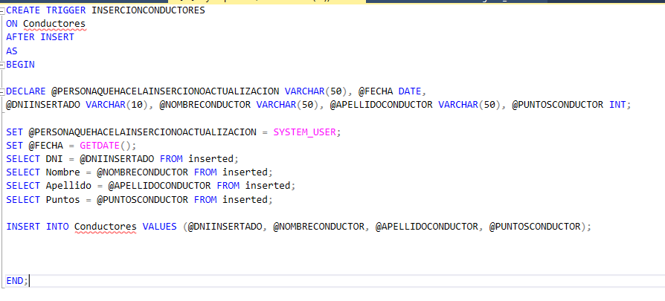

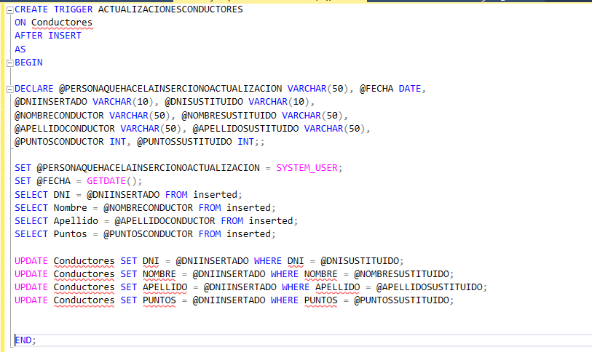

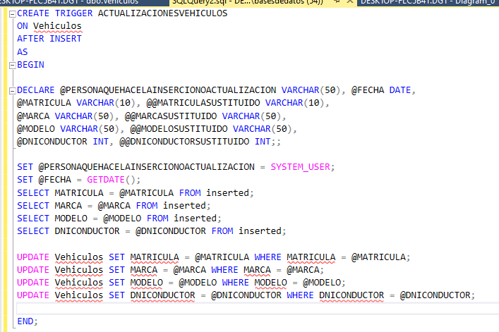

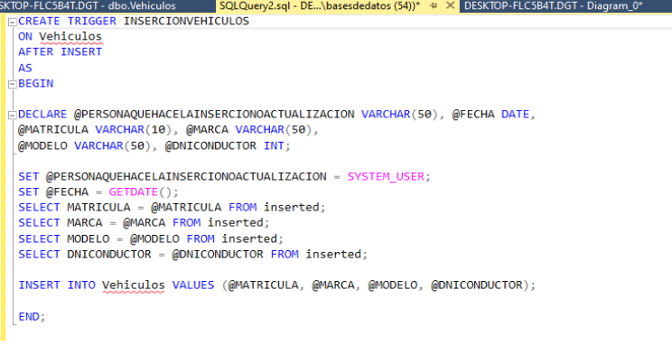

* Además, deberás diseñar un trigger para que, cada vez que un conductor cometa una infracción, su número de puntos descienda en tantas unidades como se indique en la tabla de infracciones.

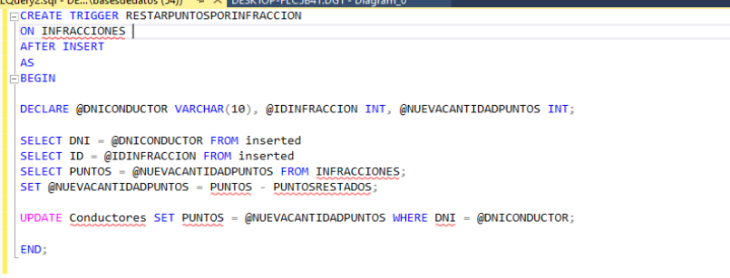

* Por último, un trigger que revise los puntos de cada conductor después de cada operación de actualización en la tabla de conductores. Si algún conductor llega a tener menos de 5 puntos, que muestre un mensaje indicando el dni del conductor y los puntos que le quedan.

Tablas de la base de datos

-- Creación de la tabla Conductores CREATE TABLE Conductores (

DNI VARCHAR(10) PRIMARY KEY,

Nombre VARCHAR(50),

Apellido VARCHAR(50),

Puntos INT

);

-- Creación de la tabla Vehículos

CREATE TABLE Vehiculos (

Matricula VARCHAR(10) PRIMARY KEY,

Marca VARCHAR(50),

Modelo VARCHAR(50),

DNIConductor VARCHAR(10) FOREIGN KEY REFERENCES Conductores(DNI)

);

-- Creación de la tabla Infracciones

CREATE TABLE Infracciones (

ID INT PRIMARY KEY IDENTITY,

Matricula VARCHAR(10) FOREIGN KEY REFERENCES Vehiculos(Matricula),

DNIConductor VARCHAR(10) FOREIGN KEY REFERENCES Conductores(DNI),

PuntosRestados INT

);

-- Creación de la tabla Histórico

CREATE TABLE Historico (

ID INT PRIMARY KEY IDENTITY,

Tabla VARCHAR(50),

TipoOperacion VARCHAR(50),

FechaHora DATETIME,

Usuario VARCHAR(100)

);

Datos de las tablas

-- Insertamos cinco conductores

INSERT INTO Conductores (DNI, Nombre, Apellido, Puntos) VALUES ('12345678A', 'Juan', 'Pérez', 12),

('23456789B', 'María', 'González', 15),

('34567890C', 'Carlos', 'López', 10),

('45678901D', 'Ana', 'Martínez', 8),

('56789012E', 'Pedro', 'Sánchez', 14);

-- Insertar cinco vehículos asociados a los conductores

INSERT INTO Vehiculos (Matricula, Marca, Modelo, DNIConductor) VALUES ('1234ABC', 'Toyota', 'Corolla', '12345678A'),

('5678DEF', 'Ford', 'Focus', '23456789B'),

('9012GHI', 'Volkswagen', 'Golf', '34567890C'),

('3456JKL', 'Renault', 'Clio', '45678901D'),

('7890MNO', 'Seat', 'Ibiza', '56789012E');